PRIMJERI OZNAČIVAČA STRANICE:
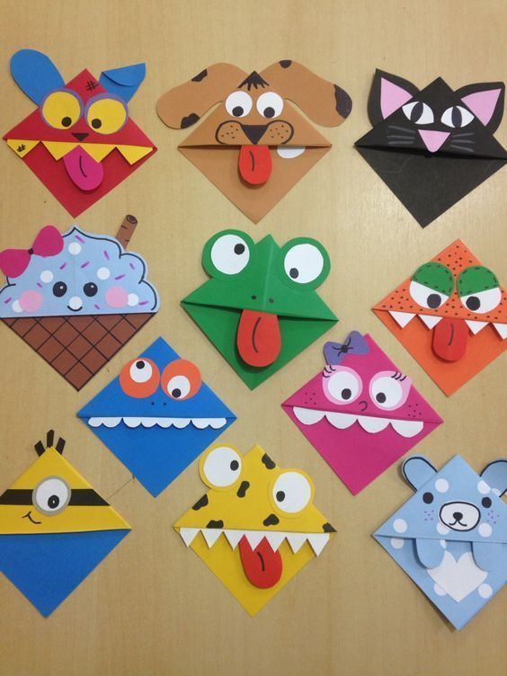
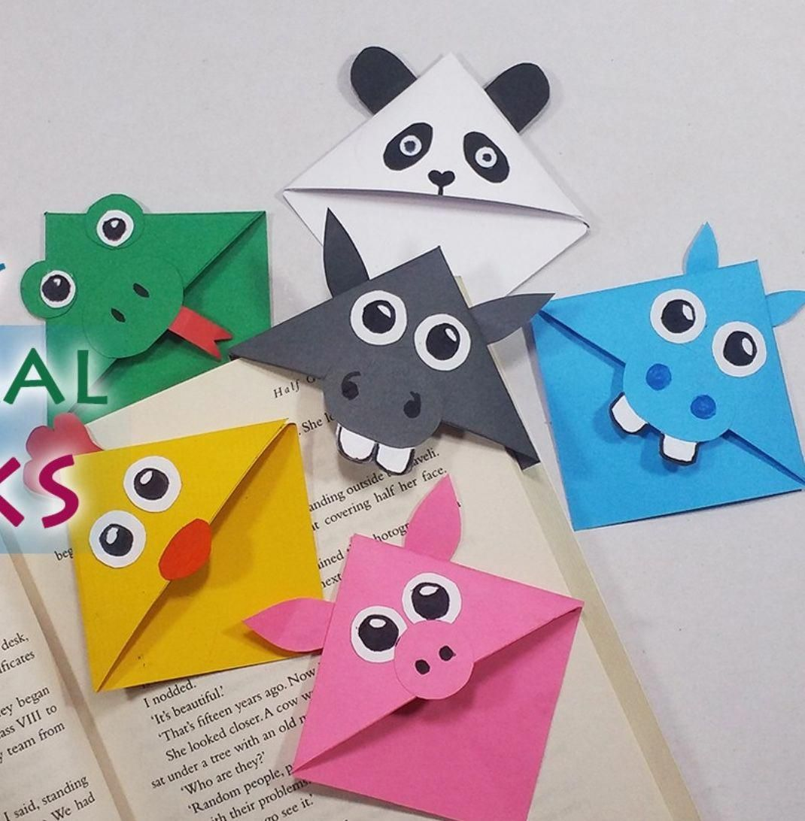
KAKO SE RADI OZNAČIVAČ STRANICE?
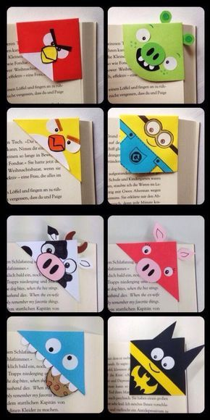
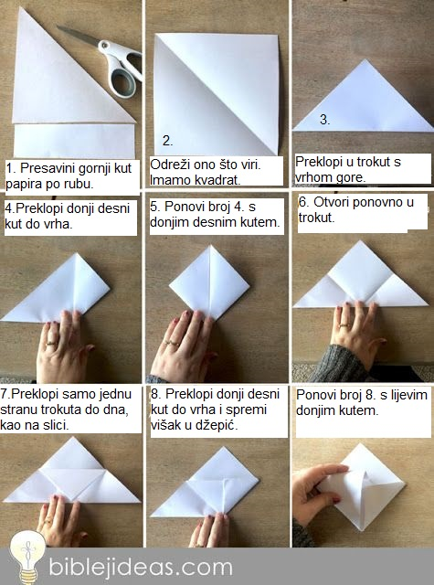

POVEZNICA NA VIDEO IZRADE OZNAČIVAČA STRANICE: https://pin.it/2HTBXvP

